Пожар в гараже
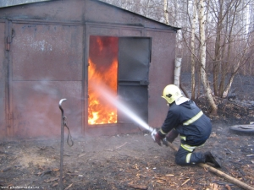
В гараже нельзя курить, разводить костер, хранить масляную ветошь, баллоны с газом. Исключите попадание воды или топлива на электропроводку, приводящее к короткому замыканию при прогреве двигателя. Пожар в гараже потушить особенно сложно из-за того, что многие хранят там горючие материалы.
Если пожар все-таки произошел, немедленно вызывайте пожарных, зовите на помощь соседей и прохожих. Постарайтесь вместе с ними выкатить автомобиль из гаража вручную, так как двигатель может не завестись, и вы подвергнете себя опасности. Не дайте огню распространиться на другие гаражи, подобраться к канистрам с горючим или к газовым баллонам – в итоге возможен взрыв. Используйте для тушения огнетушители из соседних гаражей, песок, снег, воду, подручные средства.
Если ваш гараж застрахован, возьмите у пожарных заключение о причинах пожара для последующего оформления возмещения причиненного ущерба.

